目录
1 客户精益服务 2
1.1 产品导向的销售分析 2
1.1.1 产品效益贡献度 2
1.1.2 产品退货率 2
1.1.3 产品同比需求变化率 2
1.2 季度业绩导向的销售分析 2
1.2.1 季度销售百分比 2
1.2.2 销售同比变化率 2
1.3 客户导向的销售分析 2
1.3.1 客户效益评估 2
1.3.2 客户信誉评估 2

客户精益服务
客户精益服务的宗旨是提升销售部门的工作质量，为公司与客户之间建立更紧密的合作关系。本章节拟根据历史销售数据，来对销售数据进行各个维度的归档与分类，最终实现以三个维度的销售数据分析，进而通过分析结果服务于销售部门的工作，销售部门作为公司产品与外界客户之间的枢纽，在为客户提供精益服务起到最为重要的作用。并对直接影响公司运营与生产的重要参量进行预测。该主题的内容整体结构如下：
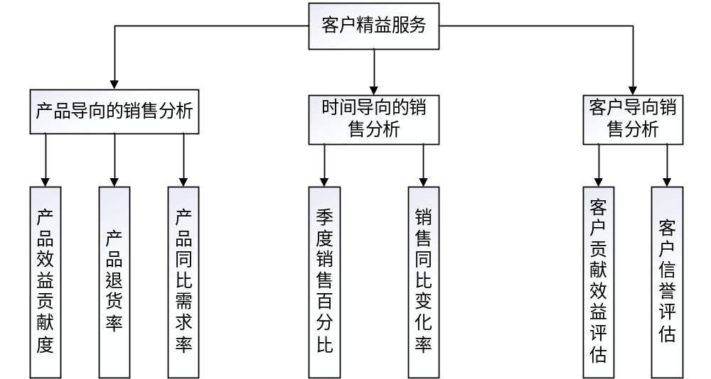
图 1-1客户服务部分整体结构框架
在每一个子模块中，都细化出了可以衡量市场、业绩、客户状况的KPI指标，通过该量化的指标，销售部门的可以对市场与客户产生更及时并准确的了解，形成更有针对性的决策方案，同时该指标也能够为整个公司的生产与运营提供建设性的指导。

产品导向的销售分析
对于一次销售事件的发生，产品类型是在销售过程中的一个重要参量。如果拿不同产品进行对比，比较其销售情况、收益情况、退货情况，可以发现不同类型的产品对于公司的效益具有不同的贡献程度，那些产品存在竞争劣势。并且通过这种横向的比较，也能够为公司的销售和生产提供一些面向不同产的方向性指导，以提升所有产品的质量与效益，其核心目标是提升公司整体的客户服务质量，这对于维持甚至增加公司的销售利润具有不菲的潜在价值。

产品销售额贡献度
产品销售额贡献度旨在于根据为公司创造的销售额的多少，来为公司各种产品进行一个评分，通过该指标的计算，可以有效地了解到不同种产品为公司带来的效益多少，哪些产品的生产和销售对于公司的运营具有较大的敏感度。

数据基础
订单管理系统——订单项（订单编号、订单日期、产品大类、产品细分类、产品种类、产品规范编号）
发货管理系统——交货单项次档（订单编号、产品计划金额、运费计划金额）

数据流图
产品销售额贡献度计算的数据流程图如下：
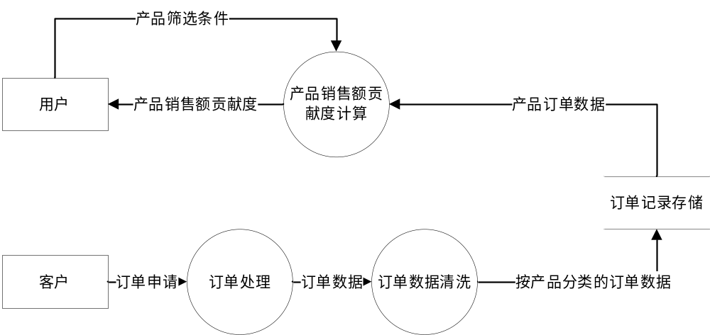
图 1-2 产品销售额贡献度计算数据流图

算法流程图
产品销售额贡献度计算的流程图如下：
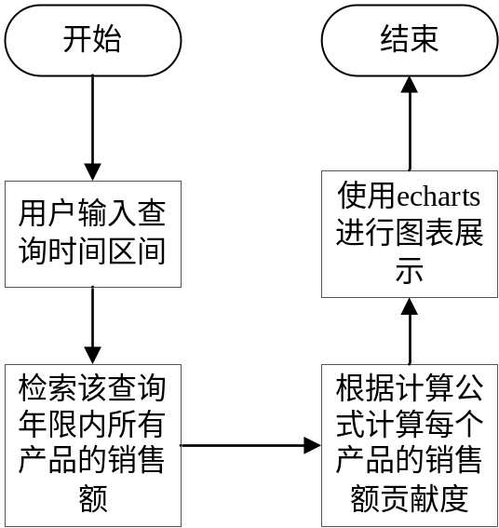
图 1-3 销售额贡献度计算流程图
经过处理的订单数据会存储在MES系统中，用户通过选择某一时间区间，即可进行该区间内订单数据的查询，并根据产品类型进行加和统计。最终，将各种类型产品的累计销售贡献度呈现给用户。

界面展示
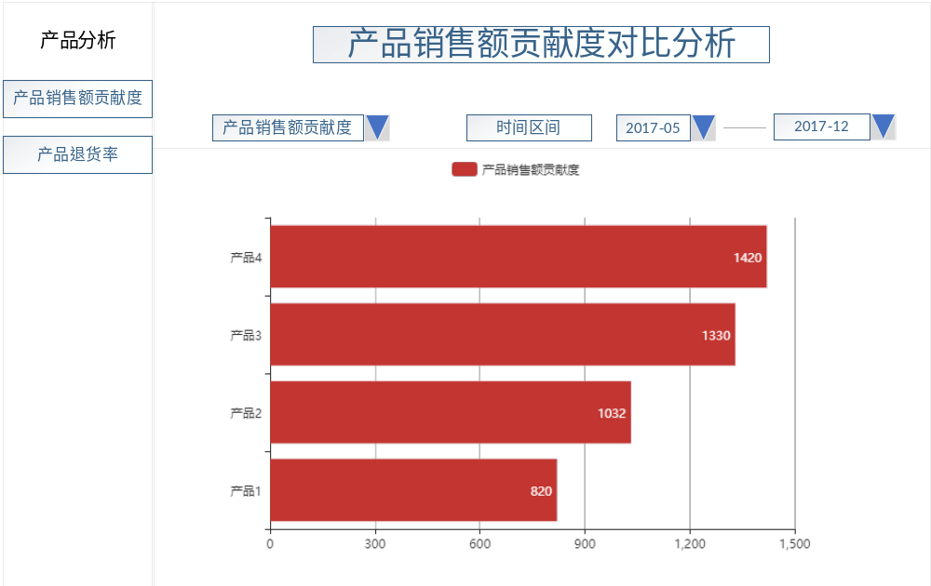
图 1-4 产品销售额贡献度展示界面

产品退货率
产品退货率指产品的退货量占订单总量的百分比，该指数可以有效的衡量该种产品的顾客满意度，为生产部门和销售部门都能提供诸多指导意见。

数据基础
订单管理系统——订单项（订单编号、订单日期、产品大类、产品细分类、产品种类、产品规范编号、订单数量、订单重量）
出货销账管理系统——退货单主档（订单编号、订单日期、产品大类、是否退换货、退货数量、退货重量、结算单价、退货原因及说明）

数据流图
产品销售额贡献度计算的数据流程图如下：
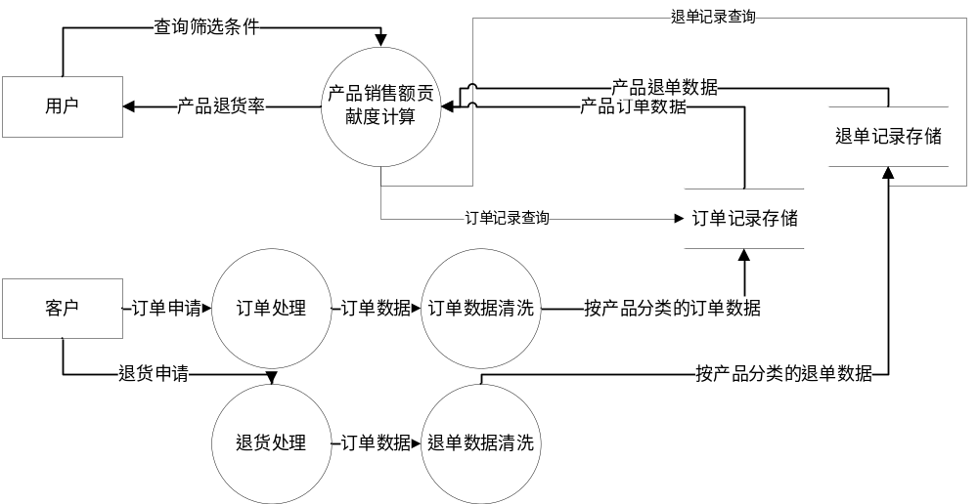
图 1-5 产品退货率计算数据流图

算法流程图
产品退货率计算的流程图如下：
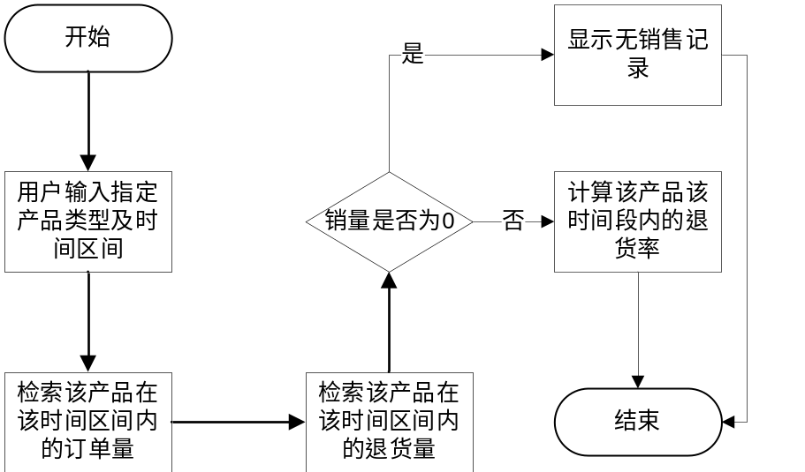
图 1-6 退货率计算流程图
用户需要输入查询的产品类别、时间区间，系统自动检索符合该产品类型、在该区间内的订单记录和退单记录，然后根据总退货量和订单量计算总退货率。

界面展示
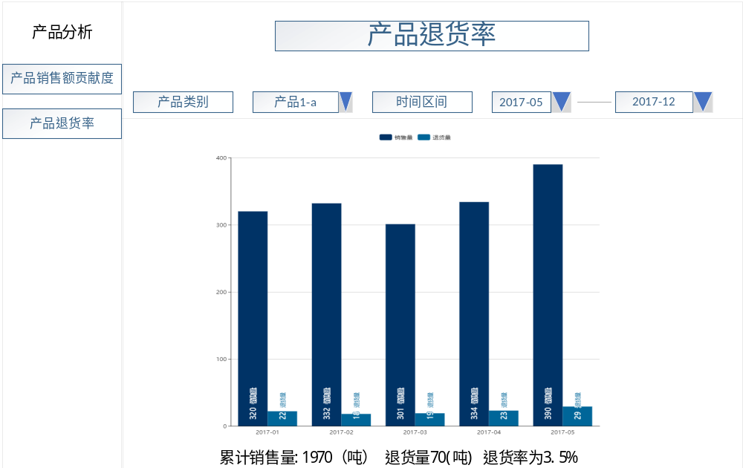

产品同比需求变化率
产品同比需求变化率指的是对于相邻两个季度、年，该产品的需求量变化，本小节用订单量的多少来表征需求的多少，通过观察同比需求率的变化，可以有效地发现产品的销售周期规律，在正确的时间生产适量的商品，实现最大化的利润。

数据基础
订单管理系统——订单项（订单编号、订单日期、产品大类、产品细分类、产品种类、产品规范编号、订单数量、订单重量）

数据流图
产品需求率计算的数据流程图如下：
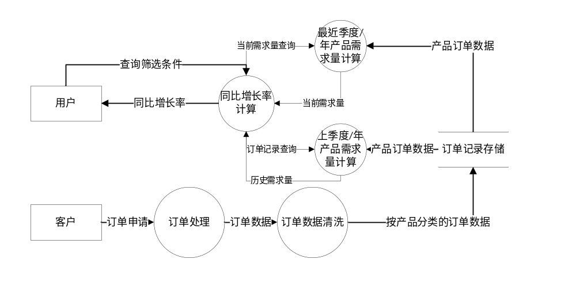
图 1-7 产品同比需求变化率计算数据流图

算法流程图
产品销售额贡献度计算的流程图如下：
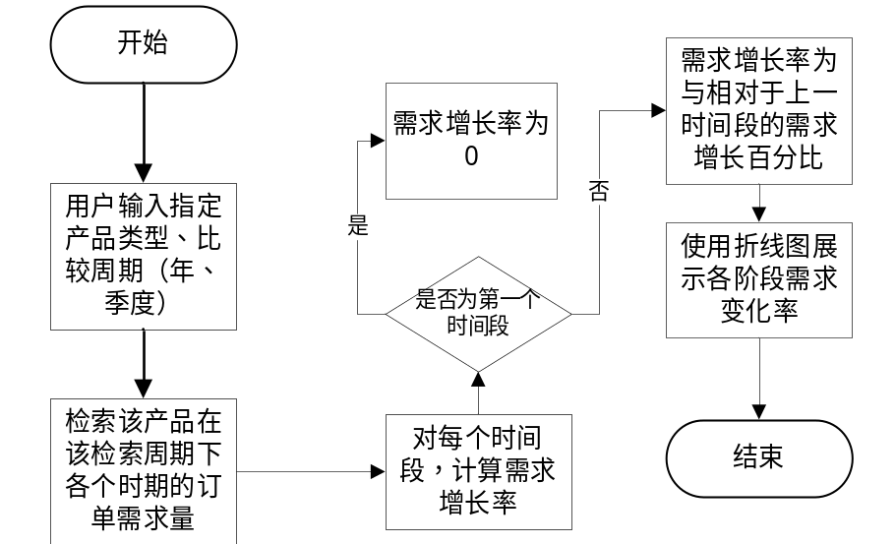
图 1-8 产品同比需求变化率计算流程图
产品同比需求变化率的计算需要用户输入指定的产品类型和查看周期，周期包括季、年两种周期长度。系统会自动计算历史的季度、年的需求情况，并计算出最近的一个完成周期的需求变化率。

界面展示
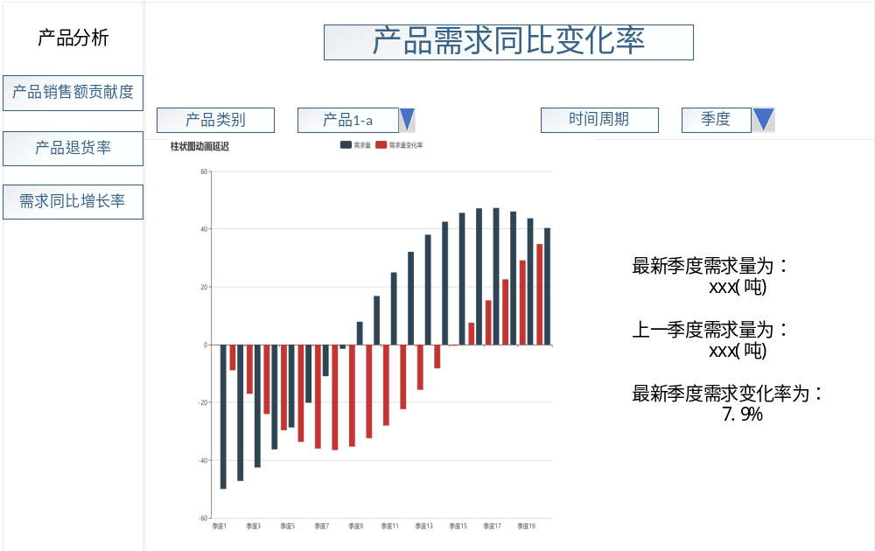

时间导向的销售分析
根据时间坐标的变换来对销售数据进行可视化分析可以很好的帮助销售人员发现产品销量与时间的关系，可以为不同月份、不同季度的销售策略优化提供大量指导。另外，通过对时序数据进行分析，部分带有周期性的销售规律以及多变量之间包含时间延迟的相关性也可以很直观地展示出来。
时间分析模块以时间单位作为核心维度进行数据的展示与分析，根据数据的起始时间、终止时间、时间依据、地点范围、产品类型及名称，给出不同产品不同地区的每日总销量、总销售额、退货率、质量问题个数的可视化结果展示，并根据分析结果计算出每日结果中的最大值、最小值、最大值占比等，给出对分析结果的总结。
对于选择分析的数据，根据日期进行分类，将相同日期的数据进行整合。对于日期，可以选择单日或多日，即显示单日数据或多日总数据。
（1）总销量：将同一日期的不同产品的销量数据相加，得到该日期所有产品总销量。
（2）总销售额：将同一日期的不同产品的销售额数据相加，得到该日期所有产品总销售额。
（3）退货率：将总退货量与总销量相除，得到该日期退货率。通过查询得出退货单的具体信息，并将信息储存，以便后续展示中进行展示。
（4）质量问题个数：将同一日期的不同产品的质量问题个数相加，得到该日期所有产品总质量问题个数。

数据来源
时间导向的销售数据分析主要是基于包含时间参量的订单信息及交发货信息，具体数据来源需求如下：
订单管理系统——订单项（订单编号、订单日期、产品大类、产品细分类、产品种类、产品规范编号、订单数量、订单重量）
运输管理系统——装车作业单（订单编号、结算日期）
发货管理系统——交货单项次档（订单编号、发货总价、发货单价、发货重量）
出货销账管理系统——退货单主档（订单编号、退货重量、建立日期）

时间导向的指数计算

时间分析多日总值
服务器对计算得出的每日数据进行处理，得到了7日总值、15日总值、20日总值、月总值数据，并将数据实时显示在浏览器端，目前进行统计的指数包括：总销量、总销售额、退货率。下面以月总值为例，介绍多日总值的实现方法。
时间分析得到的结果是每日的结果，想要得到每月的数据需要将同年同月的数据进行加和。对于总销量、总销售额、质量问题个数这三个方面的数据，每月数据结果可以通过对每日数据进行简单的加和得出，然而对于退货率的计算，需要单独记录每日销售总量与每日退货重量，然后通过累加求比值的方式计算总退货率。

时间分析指数平滑移动平均值（EXPMA）
指数平滑移动平均值最早应用于经济学领域，其计算公式为：

(8-11)

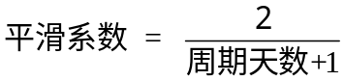 (8-12)
首日的指数平均值有两种算法：等于当日值、等于前 N 日平均值。我们取第二种方法，即，首日指数平滑移动平均值等于前 N 日平均值。在进行代码实现时，首先对变量进行初始化，然后通过求取前 N 日平均值得到第一天的EXPMA，最后迭代求取之后每日的EXPMA。

数据流图
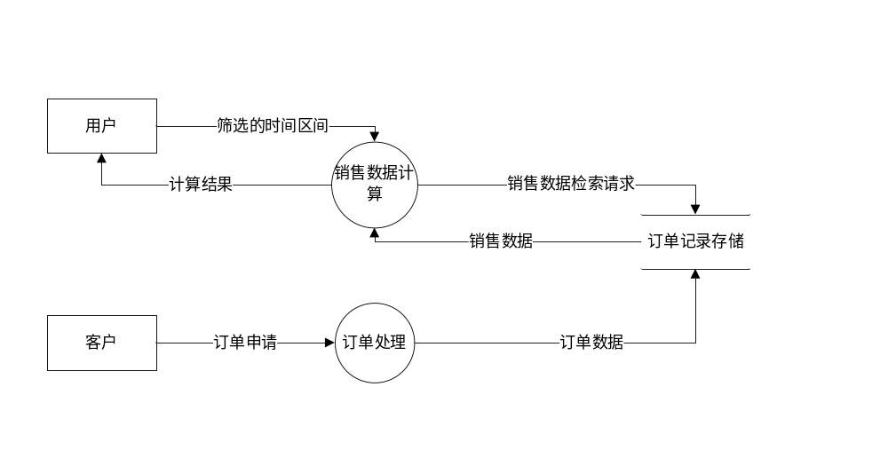
图 1-9 时间导向分析数据流图

算法流程图
时间分析算法结构如下：
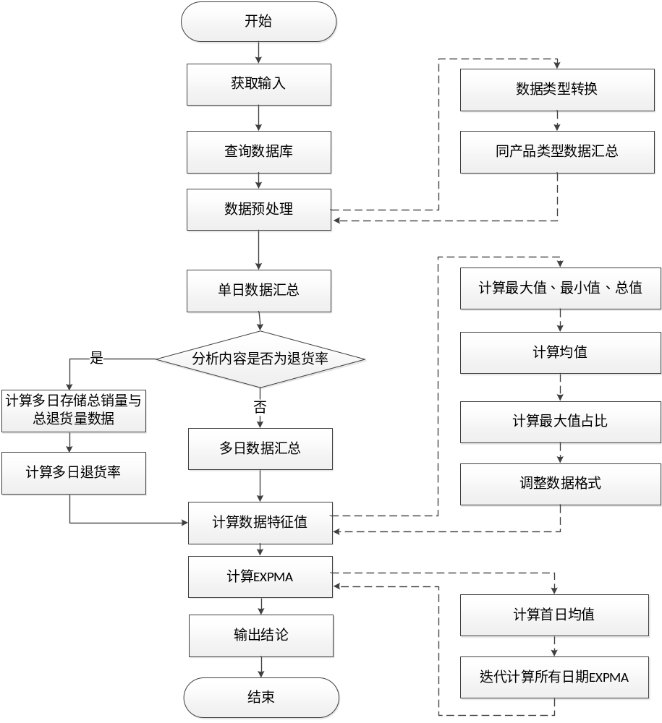
图 1-10 时间导向分析算法流程图

界面展示
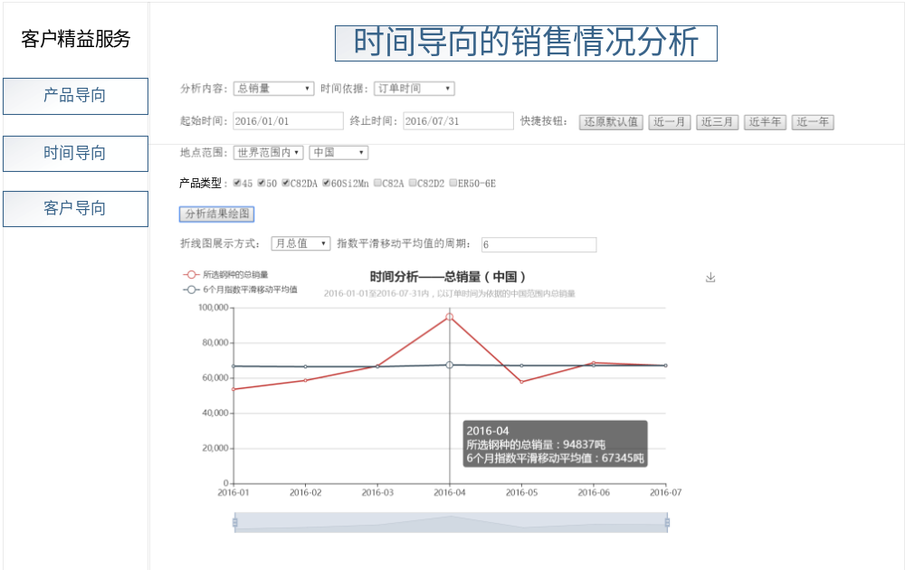
图 1-11 时间导向销售分析界面展示

客户导向的销售分析

客户贡献值评估
客户贡献值评估主要研究内容在于如何基于历史交易数据来对客户、贡献度进行量化，最后对所有客户进行分级管理，通过对客户进行分级管理，可以实现针对客户的分组管理，同一组别享有相同的优惠以及福利政策，便于销售部门的管理与协调。另外，客户分组原理主要基于该客户对公司的贡献度大小以及历史交易的信誉情况，该分组结果对于接单的风险评估以及生产的计划安排都有重要的指导作用。考虑到该分级结果涉及到用户隐私信息，所以该分级结果对于用户保密，仅对销售部门及公司高层开放可见，最终该评级结果以服务于销售部门工作人员为何核心目标，如作为接单、排产的重要依据。

数据基础
对客户进行评分与评级，主要从与该客户的历史交易记录进行考虑，数据来源如下：
订单管理系统——订单项（订单编号、订单日期、产品大类、产品细分类、产品种类、产品规范编号、订单数量、订单重量）
发货管理系统——交货单项次档（订单编号、产品计划金额、运费计划金额）
出货销账管理系统——退货单主档（订单编号、订单日期、是否退换货、退货数量、退货重量、结算单价）
发货管理系统——收件人资料档（客户编号、收货序号、收货人名称）

数据流图
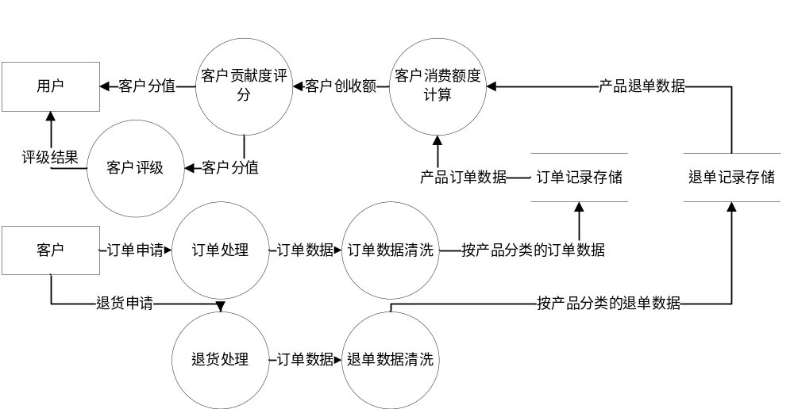
图 1-12 客户贡献评估数据流图

算法流程图
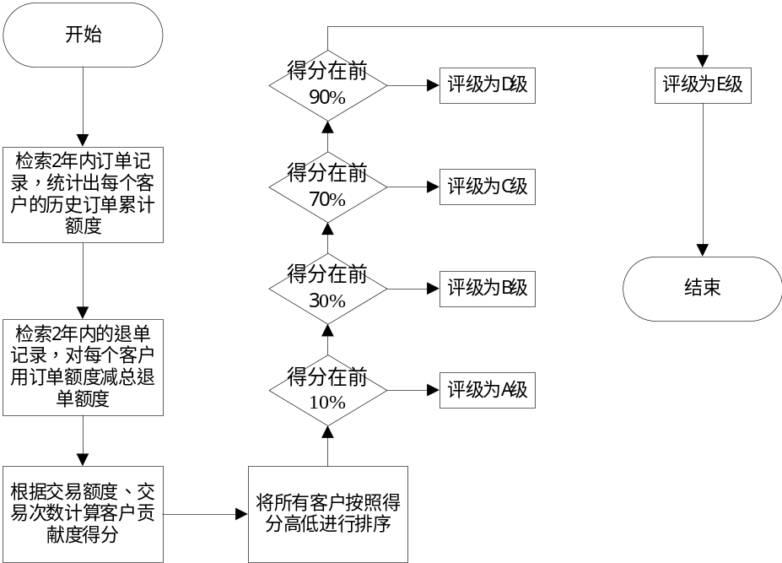
图 1-13 客户贡献值评估流程图
对于客户的评分仅计算两年内的交易数据，首先根据历史订单记录和退单记录，计算出每个客户的真实交易量，然后根据该交易量和交易产品类别，为每个用户进行综合打分，最后按照得分的高低再将所有的用户分成A,B,C,D,E五个级别，不同级别的客户会享受到不同的优惠政策与服务。

界面展示
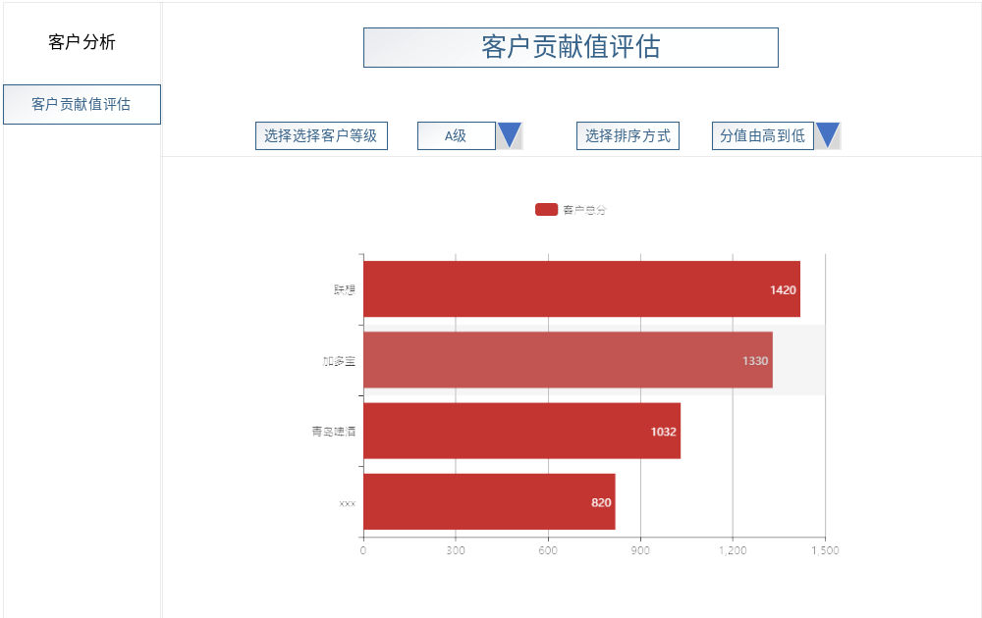
图 1-14 客户评分评级界面图

